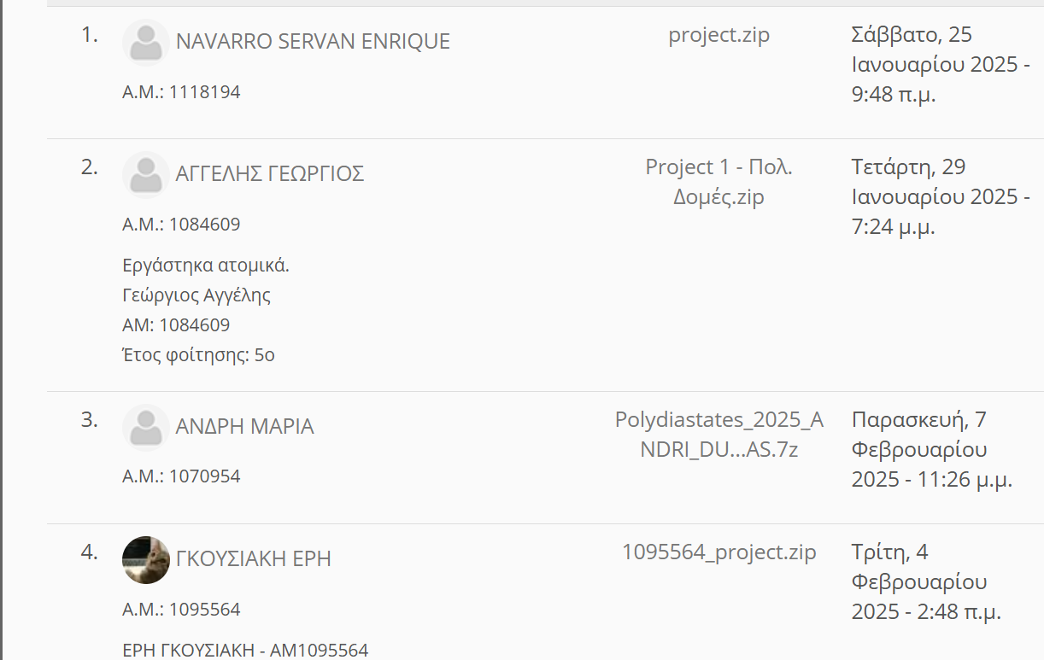
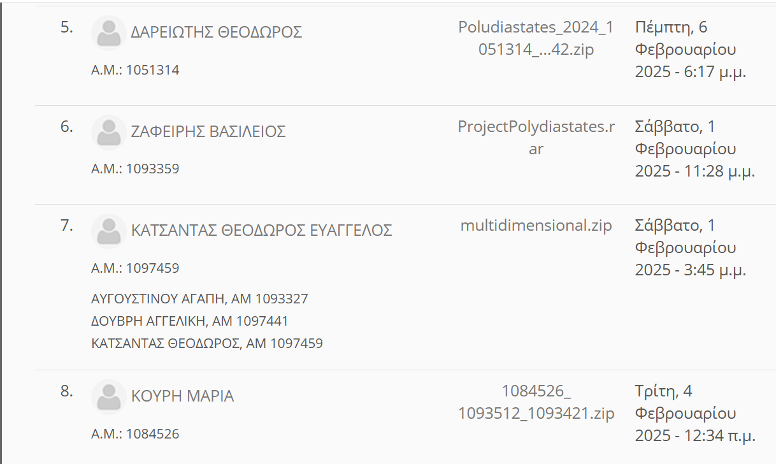
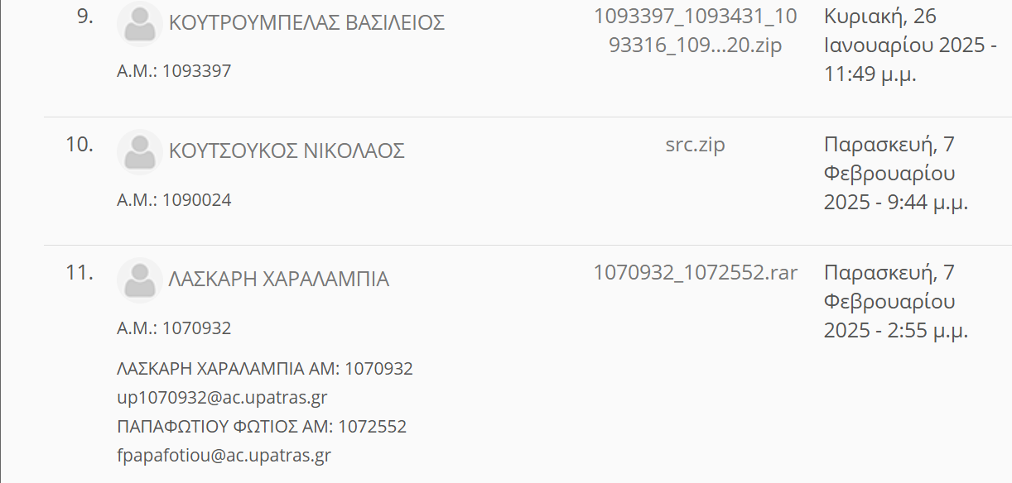
Η εξέταση θα ξεκινήσει Πέμπτη 13/02/2025, στις 10:00. Το time slot της εξέτασης της κάθε ομάδας θα είναι 10 λεπτά. Δηλαδή, στην παραπάνω λίστα, η ομάδα 1 θα εξεταστεί από 10:00-10:10, η ομάδα 2 από 10:10-10:20....κτλ...η ομάδα 11 από 11:40-11:50.
Δείτε σε ποιά ομάδα ανήκετε και προγραμματίστε την ώρα προσέλευσης στο γραφείο μου. Να έχετε μαζί σας τυπωμένη την τεχνική αναφορά καθώς και laptop για το demonstration.

